***KARDEŞ OKUL ÖĞRENCİ DEĞİŞİM PROJEMİZ***

Okulumuz Ankara TVF Spor Lisesi ile Belgrad Spor Lisesi arasındaki ‘Kardeş Okul Öğrenci Değişim Projemiz’e 2024 yılı itibari ile başlamış bulunmaktayız. 04 -08 Kasım 2024 tarihleri arasında ev sahibi olarak kardeş okulumuzun öğrenci ve öğretmenlerini ağırladık. Okullar arasında iş birliğini güçlendirerek bilgi, deneyim ve kültür paylaşımını sağlamak amacıyla öğrenci ve öğretmenlerin birlikte katıldığı çeşitli sportif ve kültürel faaliyetler gerçekleştirdik. T.C Milli Eğitim Bakanlığı ve okulumuz arasında imzalanan protokol ile devam edecek projemiz 3 yıl sürecek olup öğrencilerimizin ihtiyaçlarına göre belirlenecek çalışma konularına göre karşılık ziyaretler halinde gerçekleştirilecektir.

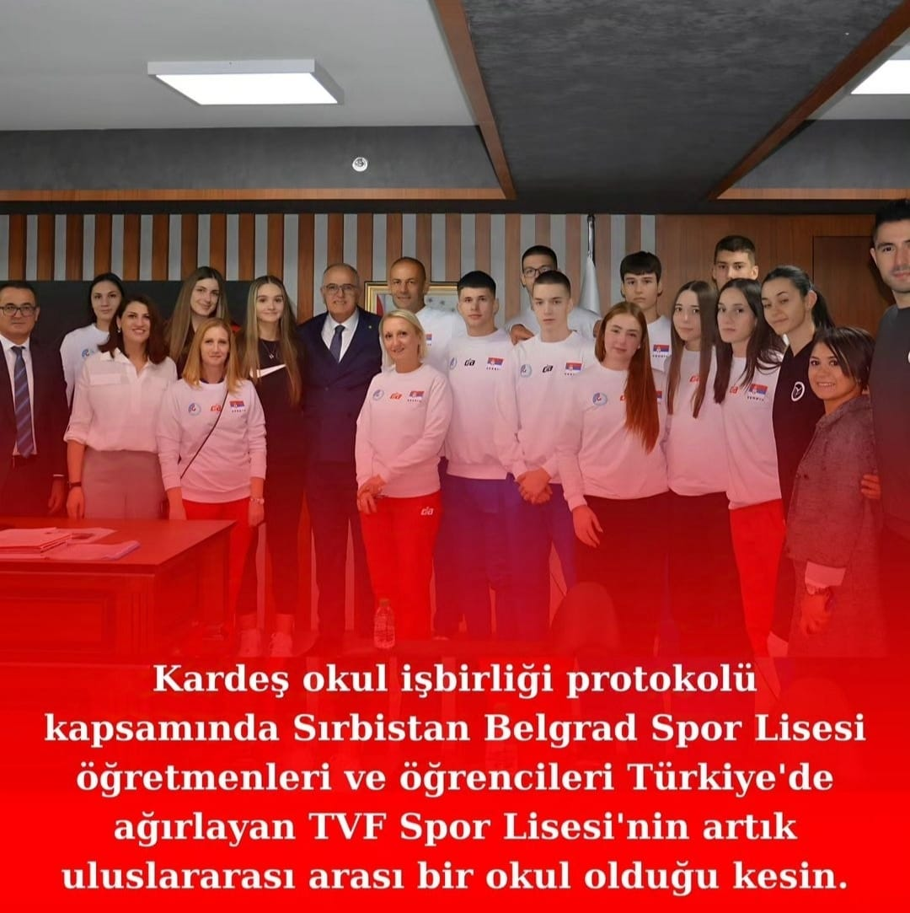 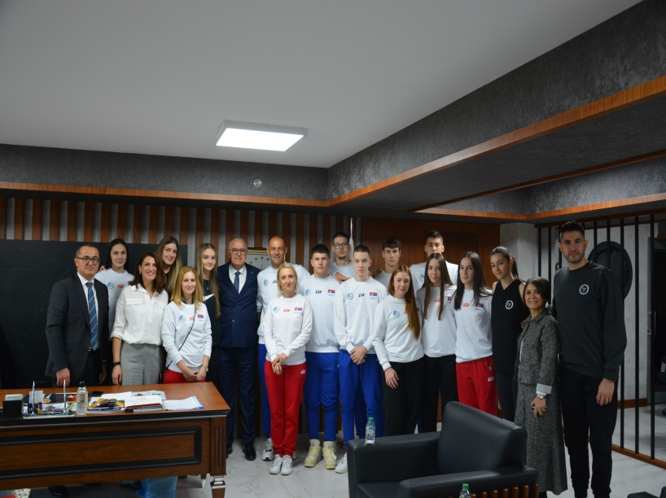

Kardeş Okul Projemizi le ulaşmak istediğimiz hedeflerimiz;

* Okullar arasında uluslararası işbirliği geliştirmek, bilgi ve deneyim paylaşımında bulunmak
* Çalışma ziyaretleri ile iki ülkenin tarihi, kültürü ve eğitim sistemlerini tanımak
* Öğrencilerin sosyal, kültürel ve duygusal farkındalıklarını geliştirmek
* Okullardaki iyi uygulamaların paylaşımı
* Öğrenci ve öğretmenlerin yabancı dil yeterliliklerini geliştirmek
* Spor eğitiminde kalitenin artırılması için işbirliği geliştirmek